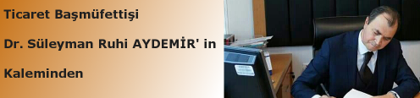
Dr. Süleyman Ruhi AYDEMİR
Ticaret Başmüfettişi/Bağımsız Denetçi

Yıllık İzindeyken Alınan Hastalık Raporlarının Hükmü Nedir?
İşveren tarafından yıl içinde verilmiş bulunan diğer ücretli ve ücretsiz izinler veya dinlenme ve hastalık izinleri yıllık izne mahsup edilemez. Bunlar yıllık izinle çakışırsa yıllık izin süresi o kadar uzar. İşçi yıllık izindeyken aldığı sağlık raporları yıllık iznini keser.
Örneğin: İşçi, işverenden iki tam hafta olmak üzere toplam 12 gün yıllık izin almış ve izne ayrılmıştır. Ancak izninin üçüncü gününde hastalanmış ve 10 gün sağlık raporu almıştır. Bu kişi işe başladığında aldığı sağlık raporunu işverene ibraz edecek ve bu 12 günden sadece iki günü yıllık izninden düşülecektir. Diğer bir anlatımla yıllık izin, alınan sağlık raporu süresi kadar uzar.
İşçinin kullanamadığı 10 günlük yıllık iznine devam etmesi işverenin vereceği onaya bağlıdır. Çünkü alınan uzun süreli sağlık raporları nedeniyle işçinin işe gelmediği süre hayli uzayıp diğer çalışanların yıllık izin kullanımlarını olumsuz yönde etkileyebilir.
Örneğin: 26 gün izin alan bir işçi, izninin ikinci gününde 30 günlük sağlık raporu alırsa ve bu rapor süresinin sonunda da kullanamadığı kalan 25 günlük iznini kullanmak isterse bu kişi ile dönüşümlü olarak izin kullanacak diğer işçilerin izin kullanımlarını olumsuz yönde etkiler ya da işlerin aksamasına sebep olur.

